Отчет по лабораторной работе №10

Программирование в командном процессоре ОС UNIX. Командные файлы

Дедова Виктория Сергеевна,НБИбд-01

Содержание

# 1 Цель работы

Изучить основы программирования в оболочке ОС UNIX/Linux. Научиться писать небольшие командные файлы.

# 2 Выполнение лабораторной работы

Смотрим справку про команде tar,после чего создаём файл и пишем скрипт, при запуске, который будет делать резервную копию самого себя в другую директорию backup в вашем домашнем каталоге. При этом файл должен архивироваться одним из архиваторов. 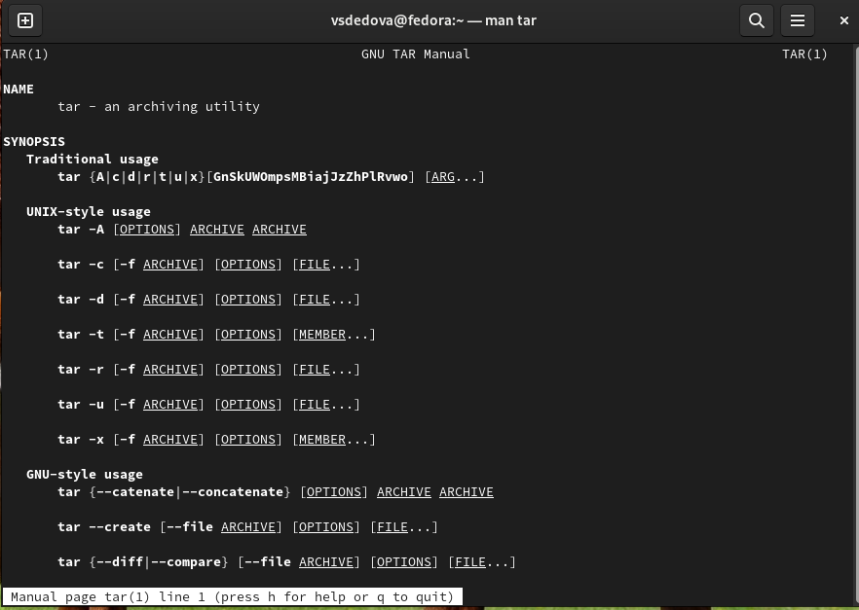

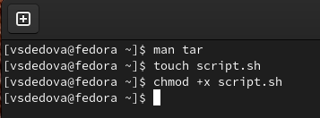

2

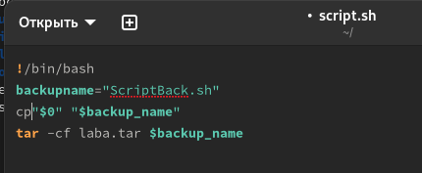

3

Далее пример командного файла, обрабатывающего любое произвольное число аргументов командной строки, в том числе превышающее десять. Скрипт может последовательно распечатывать значения всех переданных аргументов 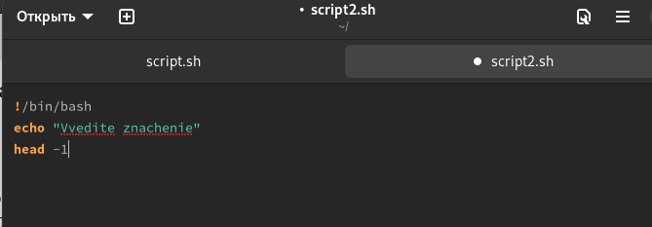

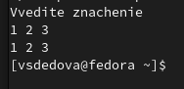

6

Командный файл — аналог команды ls (без использования самой этой команды и команды dir). Скрипт выдаёт информацию о нужном каталоге и выводит информацию о возможностях доступа к файлам этого каталога. 8

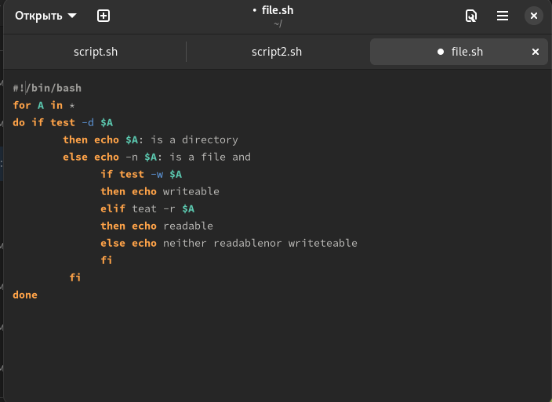

7

Командный файл получает в качестве аргумента командной строки формат файла и вычисляет количество таких файлов в указанной директории. 9

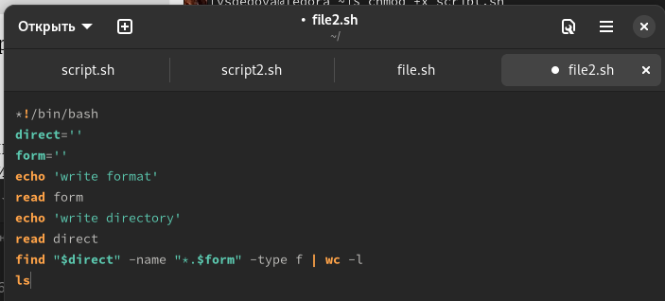

10

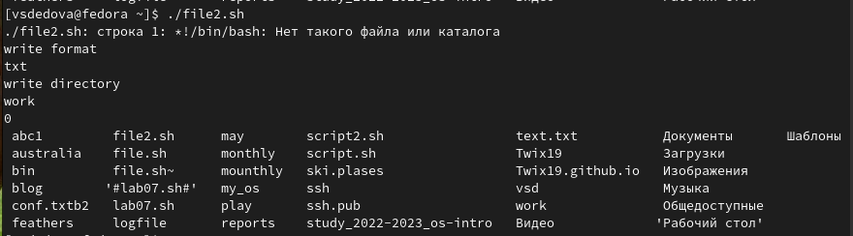

11

# 3 Выводы

На данной лабораторной работе мы изучили основы программирования в оболочке ОС UNIX/Linux. Научились писать небольшие командные файлы.

# Список литературы